План-конспект урока с использованием технологий совместной деятельности и ИКТ
Тема урока: Восстание Е.Пугачева: героизм русского народа.
Преподаватель: Халтурина Елена Аркадьевна, учитель истории высшей категории
Класс: 7
Дисциплина: история России
Тема: Восстание Емельяна Пугачева: героизм русского народа (метатема «Знание – мнение»).
Продолжительность урока: 40 минут
Цель урока: усвоить категории «нравственность», «мораль», «гуманизм» через признаки героического поведения
Задачи:
Образовательные: завершить изучение предметного содержания темы «Восстание Пугачева»
Развивающие: развить умение анализировать информацию, систематизировать данные, работать с картой, развить навыки диалогового и группового общения
Воспитательные: сформировать основы гражданской позиции учащихся
Методы обучения: поисковый, проблемный, репродуктивный
Формы работы на уроке: фронтальная, групповая (работа в малых группах сменного состава), индивидуальная
Тип урока: комбинированный
Технические средства обучения, программное обеспечение: компьютер, проектор, ЦОР, сервисы Google
Образовательные ресурсы, в том числе ссылки на ресурсы в сети Интернет: http://rvb.ru/pushkin/01text/08history/01pugatchev/1063.htm - А.С.Пушкин. История пугачевского бунта (текст)

http://www.youtube.com/watch?v=cjbol3gC8CI - История Государства Российского. Cерия 465. Разрастание Бунта.
http://school-collection.edu.ru/catalog/rubr/7a9a9ebc-0a01-01b2-00cc-d8466ede831e/73694/?interface=catalog&class[]=79167&class[]=79185&class[]=79187&class[]=47&class[]=49&subject[]=79167&subject[]=79185&subject[]=20&subject[]=79187 - ресурс для интерактивной доски по уроку
https://docs.google.com/drawings/d/1isZ_gKZeU0zq4AsNs02UTji-ISfXm7i-kkU4kAJUD48/edit - схема к уроку (основа для работы)

Ожидаемые результаты:
Личностные: формирование таких УУД как личностное самоопределение, нравственное ориентирование
Метапредметные результаты: усвоение разницы между определениями «знание» и «мнение», понимание категорий «понятие, признаки понятия»
Предметные: усвоение предметного содержания темы «Восстание Пугачева»
Эффективность использования ИКТ: материалы ЦОР school-collection и docs.google способствуют систематизации предметных знаний, а также снятию эмоционального напряжения при групповой форме работы; серия из «Истории государства Российского» Н.М.Карамзина актуализирует информацию, способствует активизации познавательной деятельности школьников.

Этап урока | Содержание этапа урока
Организационный момент | Приветствие, вопрос учителя: «Как вы считаете, мы готовы начать урок?» После ответа детей (любого) учитель поясняет, что это было мнение ученика N, а теперь проверим наши знания, полученные на прошлом уроке (тема рассчитана на два урока, на первом изучена предметная часть - причины, социальный состав, этапы восстания, а также дана характеристика личностям периода; особенность второго урока в том, что на нем акцент делается на метапредметную часть)
Повторение изученного материала: работа в группах сменного состава | Для повторения материала предыдущего урока детям предлагается разделиться на три группы, каждая работает со своей частью темы без использования каких-либо источников информации. Первая группа получает задание вспомнить причины восстания, вторая – социальный состав, третья – ход (этапы). Используется прием «зигзаг»: три группы обсуждают каждая свою тему, затем следует переформирование групп так, чтобы в каждой оказались «специалисты» по своей теме, и снова объясняют все непонятные моменты. Затем все возвращаются в первоначальный состав. На каждом этапе работы группы заполняют схему, предложенную классу и выведенную на экран (с помощью google docs).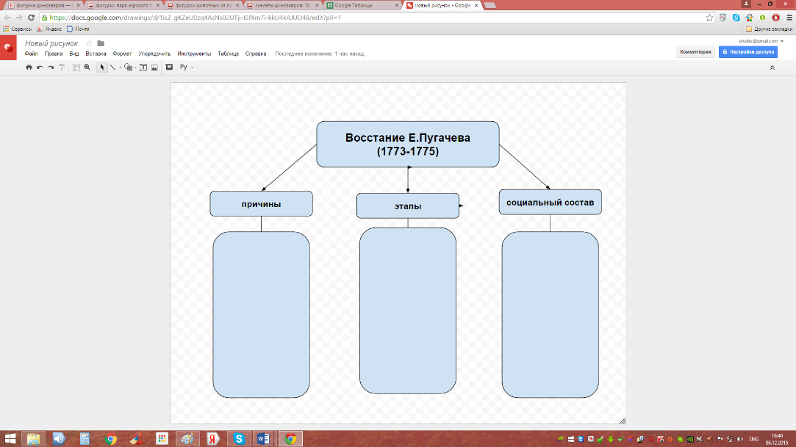
Повторение изученного материала: фронтальная работа | После того, как каждая группа кратко озвучивает свою часть схемы, заполненную в соавторстве в другими группами, классу предлагается ряд вопросов, работа – общая, задача – снять некоторое эмоциональное напряжение (объем материала огромен) и систематизировать информацию (используются материалы school-collection).
 | 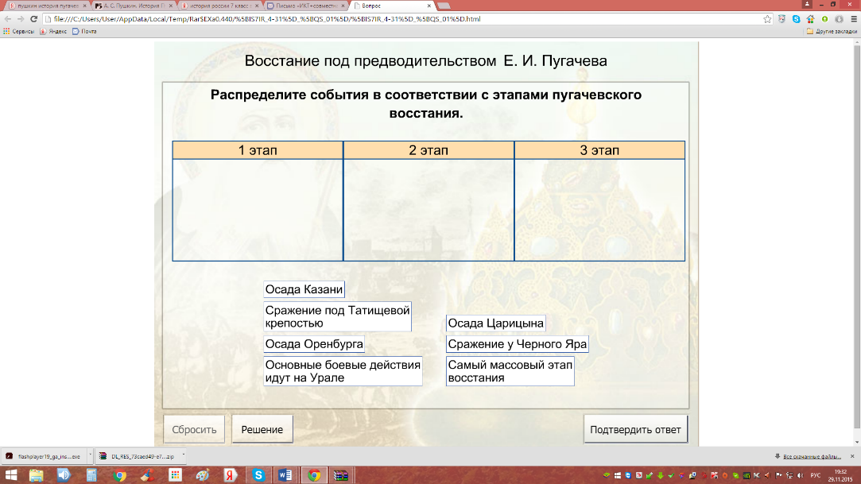
 | 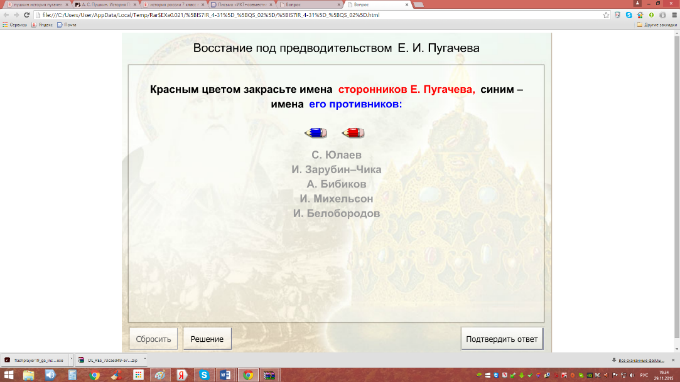
Переход к метапредметной части | Когда на экран выводится карта, детям предлагается озвучить национальный состав участников. В том числе называют народы Поволжья, марийцев.
 | 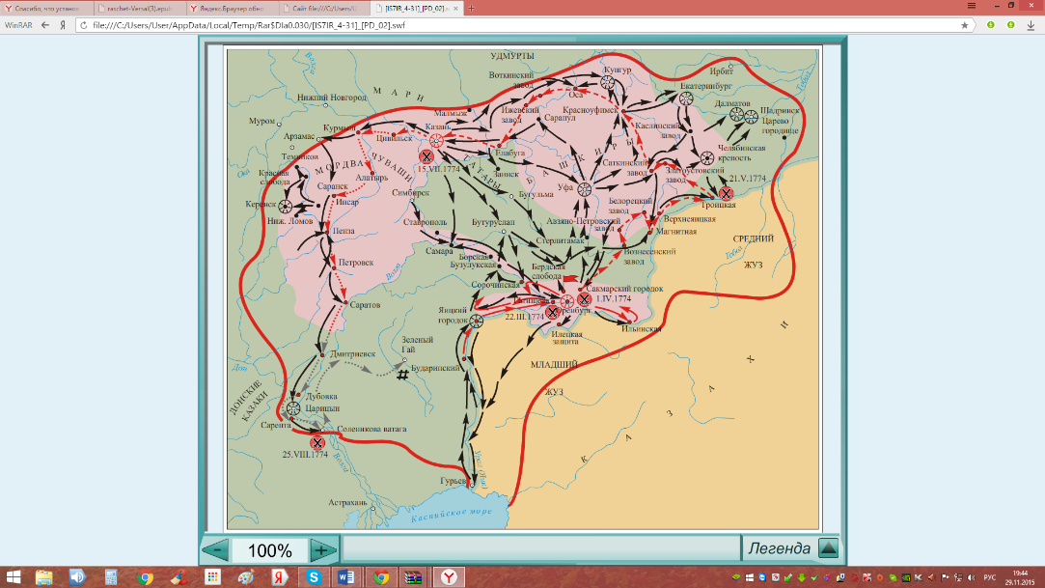
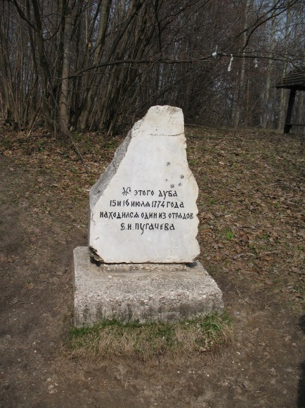
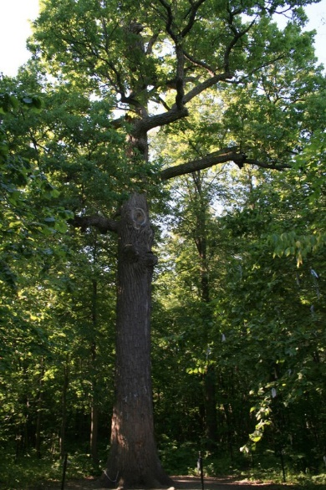Узнав дуб Пугачева (картинка появляется на экране после указания на участие марийцев в восстании), дети отвечают на вопрос учителя о том, можно ли назвать события восстания героическими – предположительно, утвердительно.
Объяснение нового материала через моделирование проблемной ситуации (стадия вызова) | Текст учителя: какие качества мы представляем, когда говорим о героизме? Сформулируем наше мнение. Ответы детей выводятся на меловую схему, которую учитель и дети заполняют по ходу обсуждения. Схема на доске и в тетради (не в таблице, в схеме):  МНЕНИЕ героизм ЗНАНИЕ  - мужество  - отвага  - смелость  - самопожертвование  Учитель: послушайте характеристику человека (следует описание : этот человек готов был ринуться в бой по первому приказу, не жалел жизни ради достижения великой цели, создал мощную боеспособную армию освобождения). Герой? Дети: да, все качества есть. Учитель: это была характеристика Степана Бандеры – нациста, создавшего УПА; героя украинских неофашистов, бандита и палача. Дети: нет, это не героизм. Что-то не так, класс в замешательстве. Схема дополняется.
Изучение нового материала (стадия осмысления) | Учитель: поработаем с текстом источника, автор которого – великий русский поэт, писатель, фамилия которого – один из символов нашей страны, народа. Предположения? Дети: Пушкин!  На столах – листы с выдержками из произведения А.С.Пушкина «История Пугачева» (текст разделен на маленькие отрывки, текстовыделителем обозначены примеры поведения повстанцев и защитников крепости, простых обывателей). Учитель: поработаем с текстом источника, попытаемся понять, кого из действующих лиц можно назвать героем, какого компонента не хватает в нашей схеме, чтобы сформировать ЗНАНИЕ (слово записывается справа в схеме). Идея: в действиях участников восстания много жестокости, агрессии, бессердечия, все это отражено в работе А.С.Пушкина. В то же время, многие солдаты-защитники гарнизонов вели себя очень достойно, сохраняя верность долгу; многие участники восстания переходили на сторону пугачевцев лишь под страхом казни заложников-членов семей; многие пугачевцы выступали против бессмысленной жестокости и сами становились жертвами террора. Постепенно приходит осознание того, что можно считать настоящим героизмом: все перечисленные качества являются элементами понятия «героизм», если поведение человека соответствует нормам морали, если оно нравственно, гуманно.  МНЕНИЕ героизм ЗНАНИЕ  - мужество - отвага - смелость - самопожертвование Бандера – НЕТ Да - ГЕРОИ – защитники Илецкого городка комендант Харлов … (другие имена) А.Невский Защитники Брестской крепости Подводники «Курска» Ополченцы Донбасса - нравственность - моральное поведение - гуманизм
Обобщение, подведение итогов (стадия рефлексии) | Класс и учитель СОВМЕСТНО формулируют часть схемы «ЗНАНИЕ», делают вывод, приводят примеры несомненного героизма из разных эпох (термины «мораль», «нравственность», «гуманизм» изучены на уроках обществознания, поэтому в словарь не заносятся). Серия «Разрастание бунта» из «Истории государства Российского» завершает формирование ЗНАНИЯ.  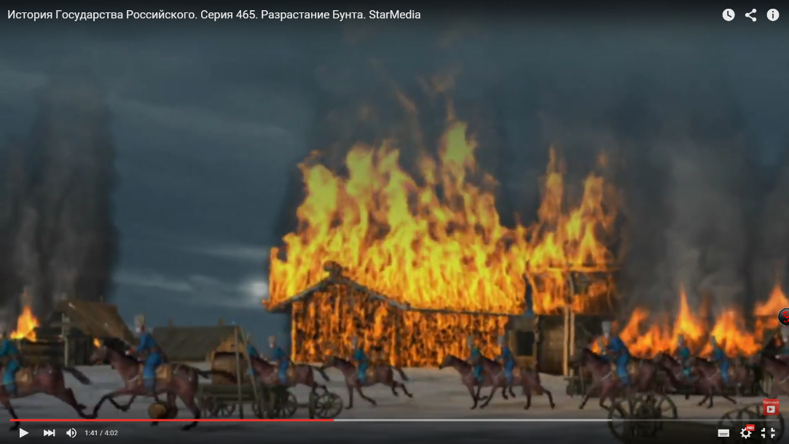Задание – завершить схему урока, используя google docs, подвести итоги восстания (предложена работа в группах, состав прежний - тот, который был определен на уроке). Оценивается работа детей, выставляются оценки.

Приложение 1
Ссылки к уроку:
http://rvb.ru/pushkin/01text/08history/01pugatchev/1063.htm
А.С.Пушкин. История пугачевского бунта (текст)

http://www.youtube.com/watch?v=cjbol3gC8CI

История Государства Российского. Cерия 465. Разрастание Бунта.
http://school-collection.edu.ru/catalog/rubr/7a9a9ebc-0a01-01b2-00cc-d8466ede831e/73694/?interface=catalog&class[]=79167&class[]=79185&class[]=79187&class[]=47&class[]=49&subject[]=79167&subject[]=79185&subject[]=20&subject[]=79187
ресурс для интерактивной доски по уроку
https://docs.google.com/drawings/d/1isZ_gKZeU0zq4AsNs02UTji-ISfXm7i-kkU4kAJUD48/edit
схема к уроку (основа для работы)
Приложение 2
МНЕНИЕ | героизм | ЗНАНИЕ
- мужество  - отвага  - смелость  - самопожертвование | Бандера – НЕТ  Да - ГЕРОИ –  защитники Илецкого городка  комендант Харлов  … (другие имена)  А.Невский  Защитники Брестской крепости  Подводники «Курска»  Ополченцы Донбасса | - нравственность  - моральное поведение  - гуманизм

Приложение 3
Илецкий городок и крепости Озерная и Рассыпная, свидетели первых успехов Пугачева, были уже оставлены мятежниками. Начальники их, Чулошников и Кизилбашин, бежали в Яицкий городок. Весть о поражении самозванца под Татищевой в тот же день до них достигла. Беглецы, преследуемые гусарами Хорвата, проскакали через крепости крича: «Спасайтесь, детушки! все пропало!» Они наскоро перевязывали свои раны и спешили к Яицкому городку. Вскоре настала весенняя оттепель; реки вскрылись, и тела убитых под Татищевой поплыли мимо крепостей. Жены и матери стояли у берега, стараясь узнать между ними своих мужьев и сыновей. В Озерной старая казачка ¹⁷ каждый день бродила над Яиком, клюкою пригребая к берегу плывущие трупы и приговаривая: «Не ты ли, мое детище? не ты ли, мой Степушка? не твои ли черные кудри свежа вода моет?» — и, видя лицо незнакомое, тихо отталкивала труп.
Мансуров 6 и 7 апреля занял оставленные крепости и Илецкий городок, нашед в последнем четырнадцать пушек. 15-го, при опасной переправе чрез разлившуюся речку Быковку, на него напали Овчинников, Перфильев и Дегтерев. Мятежники были разбиты и рассеяны; Бедряга и Бородин их преследовали; но распутица спасла предводителей. Мансуров немедленно пошел к Яицкому городку.
Крепость находилась в осаде с самого начала года ¹⁸. Отсутствие Пугачева не охлаждало мятежников. В кузницах приготовлялись ломы и лопаты; возвышались новые батареи. Мятежники деятельно продолжали свои земляные работы, то обрывая берег Чечоры и тем уничтожая сообщение одной части города с другой, то копая траншеи, дабы препятствовать вылазкам. Они намерены были вести подкопы по яру Старицы, кругом всей крепости, под соборную церковь, под батареи и под комендантские палаты. Осажденные находились в вечной опасности и, с своей стороны, принуждены были отовсюду вести контрмины, с трудом прорубая землю, промерзшую на целый аршин; перегораживали крепость новою стеною и
65
кулями, наполненными кирпичом взорванной колокольни.
9 марта на рассвете двести пятьдесят рядовых вышли из крепости; целью вылазки было уничтожение новой батареи, сильно беспокоившей осажденных. Солдаты дошли до завалов, но были встречены сильным огнем. Они смешались. Мятежники хватали их в тесных проходах между завалами и избами, которые хотели они зажечь; кололи раненых и падающих и топорами отсекали им головы. Солдаты бежали. Убито их было до тридцати человек, ранено до осьмидесяти. Никогда с таким уроном гарнизон с вылазки не возвращался. Удалось сжечь одну батарею, не главную, да несколько изб. Показание трех захваченных бунтовщиков увеличило уныние осажденных: они объявили о подкопах, веденных под крепость, и о скором прибытии Пугачева. Устрашенный Симонов велел всюду производить новые работы; около его дома беспрестанно пробовали землю буравами; стали копать новый ров. Люди, изнуренные тяжкою работою, почти не спали; ночью половина гарнизона всегда стояла в ружье; другой позволено было только сидя дремать. Лазарет наполнился больными; съестных запасов оставалось не более как дней на десять. Солдатам начали выдавать в сутки только по четверть фунта муки, то есть десятую часть меры обыкновенной. Не было уже ни круп, ни соли. Вскипятив артельный котел воды и забелив ее мукою, каждый выпивал чашку свою, что и составляло их насуточную пищу. Женщины не могли более вытерпливать голода: они стали проситься вон из крепости, что и было им позволено; несколько слабых и больных солдат вышли за ними; но бунтовщики их не приняли, а женщин, продержав одну ночь под караулом, прогнали обратно в крепость, требуя выдачи своих сообщников и обещаясь за то принять и прокормить высланных. Симонов на то не согласился, опасаясь умножить число врагов. Голод час от часу становился ужаснее. Лошадиного мяса, раздававшегося на вес, уже не было. Стали есть кошек и собак. В начале осады, месяца за три до сего, брошены были на лед убитые лошади; о них вспомнили, и люди с
66
жадностию грызли кости, объеденные собаками. Наконец и сей запас истощился. Стали изобретать новые способы к пропитанию. Нашли род глины, отменно мягкой и без примеси песку. Попробовали ее сварить и, составя из нее какой-то кисель, стали употреблять в пищу. Солдаты совсем обессилели. Некоторые не могли ходить. Дети больных матерей чахли и умирали. Женщины несколько раз покушались тронуть мятежников и, валяясь в их ногах, умоляли о позволении остаться в городе. Их отгоняли с прежними требованиями. Одни казачки были приняты. Ожидаемой помощи не приходило. Осажденные отлагали свою надежду со дня на день, с недели на другую. Бунтовщики кричали гарнизону, что войска правительства разбиты, что Оренбург, Уфа и Казань уже преклонились самозванцу, что он скоро придет к Яицкому городку и что тогда уж пощады не будет. В случае ж покорности обещали они от его имени не только помилование, но и награды. То же старались они внушить и бедным женщинам, которые просились из крепости в город. Начальникам невозможно было обнадеживать осажденных скорым прибытием помощи; ибо никто не мог уж и слышать о том без негодования: так ожесточены были сердца долгим напрасным ожиданием! Старались удержать гарнизон в верности и повиновении, повторяя, что позорной изменою никто не спасется от гибели, что бунтовщики, озлобленные долговременным сопротивлением, не пощадят и клятвопреступников. Старались возбудить в душе несчастных надежду на бога всемогущего и всевидящего, и ободренные страдальцы повторяли, что лучше предать себя воле его, нежели служить разбойнику, и во все время бедственной осады, кроме двух или трех человек, из крепости беглых не было.

